

Assessorato alla Protezione Civile

MANUALE DI PROTEZIONE CIVILE

Informazioni e buone norme di comportamento in caso di emergenza

Rischio idrogeologico
Rischio sismico
Rischio incendio boschivo



L’attuale normativa individua come specifiche attività di Protezione Civile quelle volte alla previsione e prevenzione delle varie ipotesi di rischio, al soccorso della popolazione sinistrata ed ogni altra attività necessaria a superare l’emergenza connessa ad eventi naturali calamitosi.
Nell’ambito delle competenze comunali questo Assessorato reputa prioritarie l’attività di previsione e prevenzione del rischio, ritenendo che la principale azione di prevenzione sia la promozione della conoscenza del proprio habitat e della consapevolezza delle proprie azioni tramite l’informativa alla popolazione circa i rischi presenti sul nostro territorio comunale e le norme di comportamento utili in caso di emergenza, nell’ambito di una “educazione” alla cultura della protezione civile.
Il presente opuscolo vuole essere un semplice strumento che questa Amministrazione offre alla cittadinanza per meglio far conoscere i rischi presenti sul nostro territorio comunale e le azioni da assumere per un adeguato comportamento in caso di emergenza, al fine di tutelare la propria incolumità e collaborare con le autorità preposte alla gestione dell’emergenza.

Il Sindaco L’Assessore alla Protezione Civile
Claudio Borea Gian Maria Tinelli

Rischio Alluvione

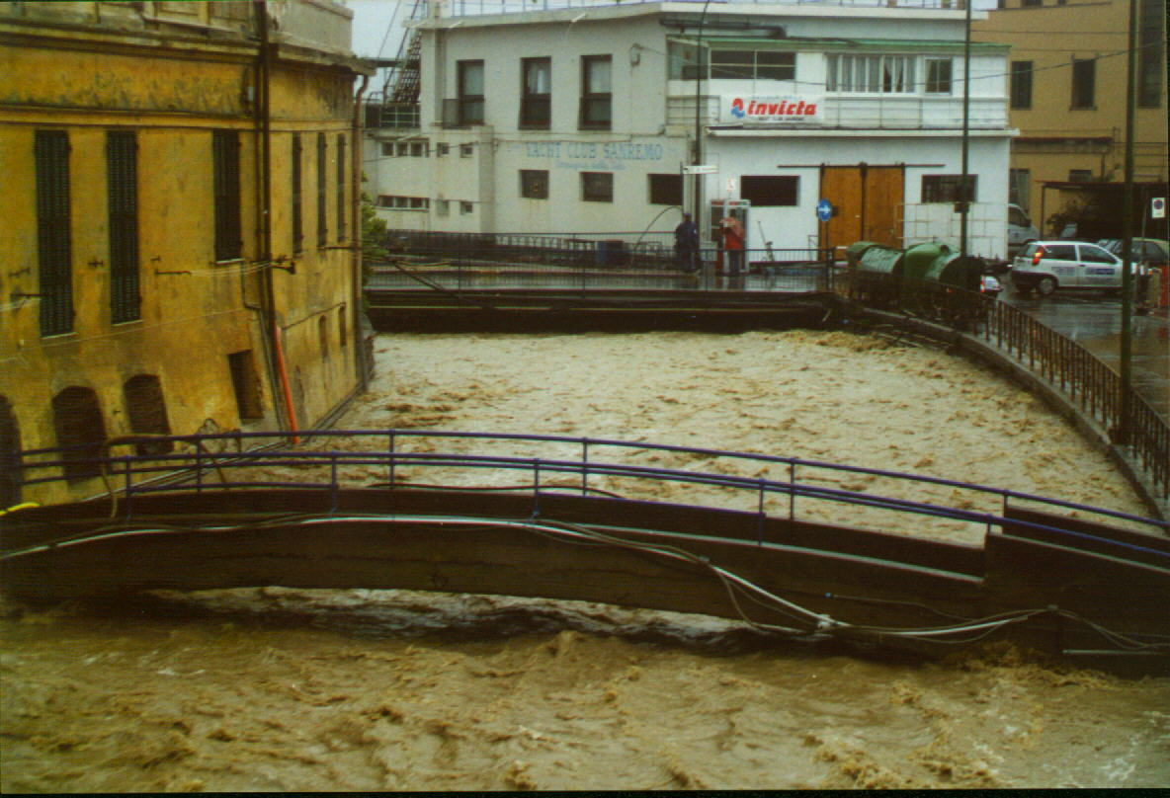

La nostra città è collocata su un territorio acclive dal clima mite tra i più belli d’Italia, ma anch’essa è soggetta ciclicamente a fenomeni di piogge intense che possono provocare allagamenti e riattivare o innescare frane.
Il nostro bel clima non ci deve trarre in inganno.
La costante attenzione ai modi di comportamento corretti costituisce la prima e più importante azione preventiva di salvaguardia personale e del territorio.

PER RENDERE UN TERRITORIO SICURO NON BASTA L’INTERVENTO PUBBLICO. OGNUNO DI NOI DEVE ATTIVARSI IN PRIMA PERSONA PER DIFENDERE SE STESSO E NON METTERE IN PERICOLO GLI ALTRI

- Se costruendo una strada di accesso alla nostra casa abbiamo invaso o ostruito una difesa d’acqua, questa si allagherà;
- Se non abbiamo convogliato correttamente le acque di scolo della nostra casa, queste ci creeranno danni;
- Se abbiamo ostruito i tombini di una strada, questa si allagherà;
- Se abbiamo collegato i nostri pluviali alla rete fognaria per risparmiare invece che alla rete acque bianche, questa collasserà;
- Se non manteniamo pulite le difese e i tombini, questi non potranno assolvere la loro funzione;
- Se non ripariamo i muri di contenimento delle nostre “fasce”, la terra franerà sulle strade e sulle nostre case;
- Se riversiamo rifiuti, specialmente se ingombranti, nei torrenti, oltre che a inquinare l’ambiente, impediamo un decorso regolare dell’acqua;

Previsione dell’evento

La nostra zona è costantemente sotto monitoraggio meteo. La Regione Liguria con il suo sistema di previsione meteo emette gli avvisi di pericolo, definiti come preallerta o allerta, ogni qualvolta si configurino degli eventi metereologici di particolare intensità.
Tali avvisi sono comunicati via fax ai Comuni interessati dall’evento, a tutti gli Enti, alle Autorità di Protezione Civile e a tutti gli organi di stampa. Sono disponibili su internet nel sito www.regione.liguria.it.

Avvisi

PREALLERTA significa che è previsto un significativo peggioramento delle condizioni meteo.

Cosa fare prestare attenzione ad eventuali comunicazioni di peggioramento.

ALLERTA 1 significa che è previsto un forte peggioramento delle condizioni meteo con possibilità di allagamenti di strade ed aree in genere.

Cosa fare -interrompere lavori in alveo di torrenti, canali, versanti franosi; -non lasciare materiali o attrezzature che ostruiscano il corso d’acqua – porre al sicuro materiali e mezzi siti in zone prevedibilmente allagabili – verificare efficienza di tombini difese ecc. -prestare attenzione ad eventuali comunicazioni di peggioramento.

ALLERTA 2 significa che sono previste condizioni meteo particolarmente avverse con straripamento di torrenti, allagamenti diffusi, innesco di movimenti franosi, inondazione delle aree a rischio.

Cosa fare per i residenti in aree riconosciute a rischio inondazione evitare di soggiornare e dormire in locali a livelli inondabili – porre al sicuro la propria autovettura in zone non raggiungibili dagli allagamenti – porre paratie a protezione dei locali al piano terreno - chiudere le porte dei locali seminterrati – mettere in zona sicura i beni collocati in locali allagabili – non programmare spostamenti se non indispensabili - prestare attenzione ad eventuali comunicazioni di emergenza.

In caso di ALLERTA le strutture comunali di Protezione Civile sono operative e sorvegliano tutte le zone a maggior rischio in base al

PIANO di PROTEZIONE CIVILE COMUNALE

che stabilisce tutte le procedure di soccorso e messa in sicurezza del territorio.

Come comportasi in caso di alluvione

La nostra sicurezza durante un evento alluvionale spesso dipende da come ci comportiamo.

In caso di alluvione in corso:
- Non uscire di casa se non indispensabile;
- Non soggiornare o dormire in locali a rischio inondazione o soggetti a minaccia di frane;
- Non sostare su passerelle o ponti o nei pressi degli argini di fiumi e torrenti o corsi d’acqua in genere;
- Rinunciare a mettere in salvo qualunque bene o materiale e trasferirsi in ambienti sicuri;
- In caso di allagamento dei propri locali, staccare la corrente, chiudere il gas, trasferirsi ai piani superiori o in un luogo vicino e sicuro ed attendere i soccorsi;
- Se si deve abbandonare l’abitazione portare con sè eventuali medicinali salvavita prescritti, i documenti, i valori, una torcia elettrica, il cellulare, vestiti pesanti, le chiavi di casa;
- Se ci si trova per strada a piedi rifugiarsi nel primo stabile che offra un riparo e attendere con pazienza che le condizioni migliorino, non attraversare strade allagate, non usare sottopassaggi, non attraversare flussi d’acqua;
- Se ci si trova in macchina non tentare di raggiungere la propria destinazione ma fermarsi in una zona sicura ed attendere con pazienza che le condizioni migliorino - non percorrere strade allagate e fermarsi prima - non usare sottopassaggi ponti o strade d’argine - non abbandonare il veicolo - non posteggiare in locali interrati, su argini o ai piedi di una scarpata o parete rocciosa;
- Se siete un educatore o un insegnante tenete i bambini in classe o nei locali dove si trovano sino all’arrivo dei genitori, e se possibile contattatateli telefonicamente e rassicurateli;
- Non usare il telefono per comunicazioni futili, è importante che le linee siano libere.

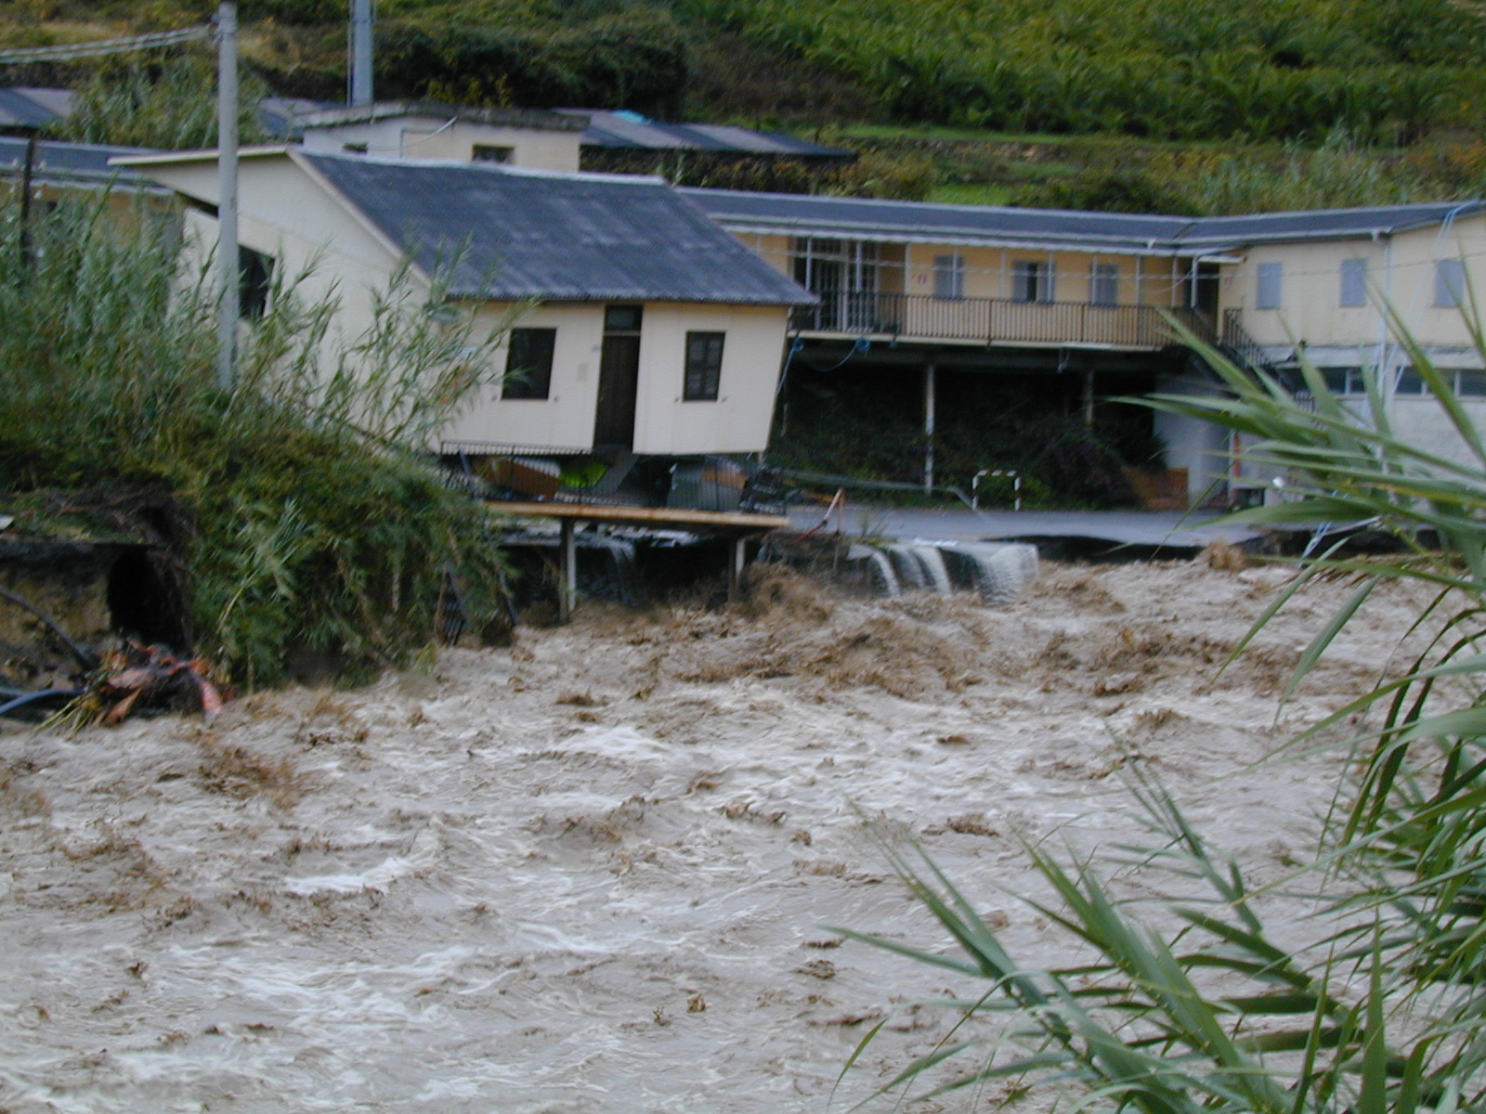

Rischio Frana

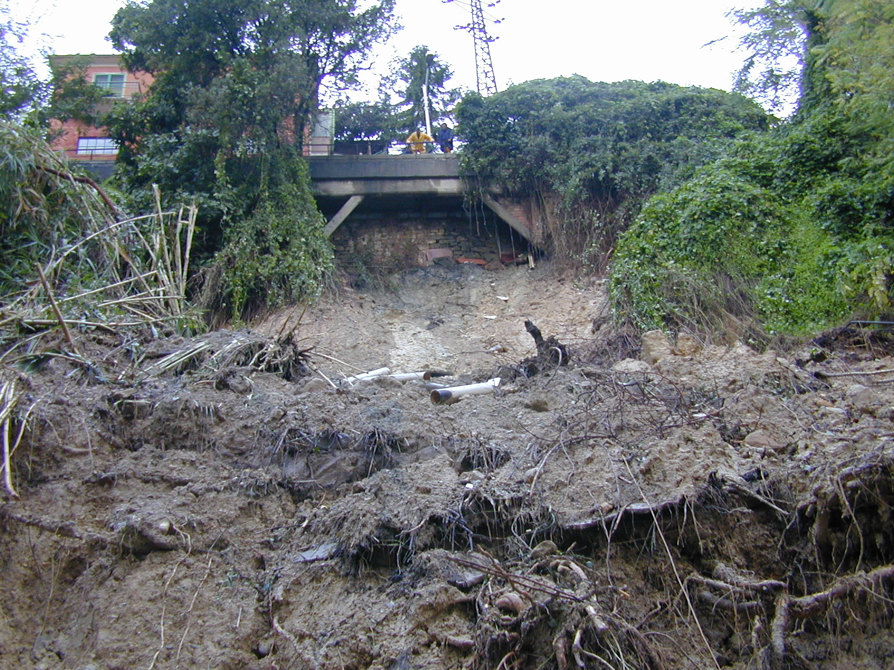

Il territorio ligure per le sue caratteristiche geologiche, geomorfologiche e climatiche è esposto in modo significativo ai fenomeni di instabilità dei versanti.
Le cause che predispongono e determinano questi processi di destabilizzazione dei versanti sono molteplici e complessi e spesso combinati tra loro.
Oltre alla quantità d’acqua caduta, anche il disboscamento e gli incendi sono cause di frane in quanto nei pendii boscati le radici degli alberi consolidano il terreno e assorbono l’acqua in eccesso.
Qualunque sia la causa che l’ha provocata, la frana costituisce un fenomeno molto pericoloso. E’ quindi molto importante adottare un comportamento adeguato

Come comportarsi in caso di frana

▪ non percorrere una strada dove è appena caduta una frana trattandosi di materiale instabile che potrebbe rimettersi in movimento nè avventurarsi sul corpo della frana in quanto i materiali franati possono nascondere cavità sottostanti;
▪ allontanarsi da edifici, alberi, lampioni linee elettriche e telefoniche cercando un riparo sicuro;
▪ se una frana si appena verificata segnalare il pericolo alle automobili che sopraggiungono;
▪ non usare fiamme libere (accendini, fiammiferi, ecc.) perchè la frana potrebbe avere causato rotture nelle tubazioni del gas con conseguente pericolo di esplosione;
▪ se ci si trova all’interno di un edificio non precipitarsi fuori ma ripararsi sotto un tavolo, un architrave o vicino ai muri portanti per proteggersi da eventuali crolli;
▪ non entrare in edifici coinvolti prima di una valutazione da parte degli esperti in quanto possono avere subito lesioni strutturali pericolose per la pubblica incolumità;
▪ segnalare l’evento alle autorità competenti perchè attivino le procedure di emergenza e attendere l’arrivo dei soccorsi;

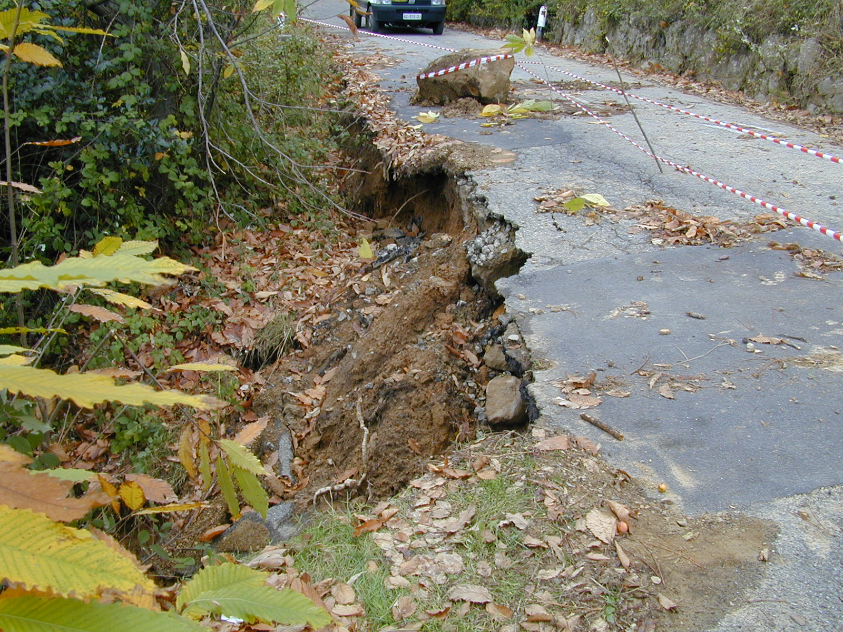

Rischio Sismico



L’Italia è un paese ad elevata sismicità, diffusa su tutto il territorio da Nord a Sud. I terremoti si concentrano nella parte centro-meridionale della penisola, lungo la dorsale appenninica, in Calabria e Sicilia e in alcune aree settentrionali, quali il Friuli, parte del Veneto e la Liguria Occidentale.
Con le innovazioni apportate dall’Ordinanza del presidente del Consiglio dei Ministri n.°3274 del 20/03/2003 e sue successive modifiche ed integrazioni l’intero territorio nazionale risulta interessato dal rischio sismico, presente con differenti livelli di pericolosità. La presenza del vincolo sismico sull’intero territorio nazionale ripartisce, secondo la temporanea riclassificazione sismica introdotta dall’Ordinanza P.C.M. citata tutti gli 8.100 comuni d’italia in quattro zone, distinte per livelli di decrescente pericolosità:
-n. 716 in zona 1
-n. 2323 in zona 2
-n. 1632 in zona 3
-n. 3429 in zona 4
I Comuni della Provincia di Imperia risultano classificati in classe sismica 2/3, ed in particolare il Comune di Sanremo risulta di classe sismica 2. Nei comuni inseriti in tale zona, in passato si sono registrati danni rilevanti a causa di terremoti abbastanza forti. In particolare la zona dell’Imperiese è stata più volte colpita da fenomeni sismici anche di una certa entità, il più conosciuto dei quali avvenne nel febbraio 1887 con epicentro nella zona di Imperia - Diano Marina e provocò oltre 600 vittime, soprattutto nell’abitato di Bussana.

Come comportarsi in caso di terremoto –prima-durante-dopo

Il terremoto è un fenomeno naturale che ancora non è possibile prevedere, ma dal quale ci si può difendere assumendo comportamenti adeguati.

PRIMA
▪ localizzare i muri portanti e le travi in cemento armato della propria abitazione:sono i punti più sicuri dell’edificio, e le eventuali uscite di emergenza;
▪ informarsi su dove si trovano e su come si chiudono rubinetti e interruttori perchè tali impianti potrebbero subire lesioni durante il terremoto;
▪ evitare di tenere oggetti pesanti su mensole e scaffali particolarmente alti e fissare al muro gli oggetti più pesanti perchè potrebbero cadere addosso;
▪ sul luogo di lavoro informarsi se è stato predisposto un piano di emergenza chiedendo di conoscere il ruolo assegnato e le istruzioni per collaborare alla gestione dell’emergenza;
▪ tenere in casa una cassetta di pronto soccorso, un elenco dei numeri di pronto intervento, una torcia elettrica con batterie di riserva, una radio a pile, un estintore, assicurandosi che tutta la famiglia sappia dove sono collocati questi oggetti;

DURANTE
SE SIETE IN CASA O COMUNQUE ALL’INTERNO DI UN EDIFICIO
▪ allontanarsi dagli oggetti che potrebbero cadere, come finestre e vetri in genere;
▪ ripararsi sotto le travi portanti dell’edificio, sotto l’architrave di una porta o sotto mobili resistenti, o in alternativa contro il muro in un angolo;
▪ non usare gli ascensori, potrebbero bloccarsi
▪ evitare le scale e i balconi perchè sono i primi a crollare
▪ se è possibile aprire le porte che altrimenti potrebbero incastrarsi;
▪ non usare fiamme libere (accendini, fiammiferi, ecc.). Se c’è una fuga di gas potrebbero causare una esplosione;

SE SIETE ALL’APERTO
▪ dirigersi verso spazi ampi e allontanarsi da tutti gli edifici, dai muri delle case;
▪ non avvicinarsi a pali e linee elettriche perchè potrebbero cadere;
▪ se ci si trova su un marciapiede fare attenzione al crollo di cornicioni, insegne o balconi, cercando riparo ad esempio sotto l’architrave di un portone;
▪ se ci si trova alla guida rallentare e fermarsi al bordo strada restando lontani da sottopassaggi, ponti, cavalcavia, terreni franosi e linee elettriche, attendendo in macchina la fine delle scosse;

DOPO
▪ verificare lo stato di salute delle persone attorno e se necessario prestare i primi soccorsi senza spostare feriti gravi se non per seri motivi di sicurezza, chiedendo aiuto prima possibile alle autorità competenti;
▪ evitare se possibile di usare il telefono, se non è strettamente necessario, per lasciare le linee libere per le chiamate urgenti;
▪ nella propria abitazione non accendere le luci, non usare accendini o candele ma solo torce elettriche, controllare eventuali perdite di gas o altre situazioni di pericolo, chiudendo se possibile gli interruttori generali della corrente elettrica, gas e acqua;
▪ uscire dalla propria abitazione con prudenza indossando scarpe robuste per non ferirsi con schegge o detriti;
▪ quando si è all’esterno cercare di evitare strade strette e ostruite, mantenendosi a distanza da muri alti ed edifici potenzialmente pericolanti, e raggiungere uno spazio aperto o le aree di attesa individuate dal piano di emergenza e comunicati alla cittadinanza dalle autorità preposte ai soccorsi;
▪ evitare di usare l’automobile per non intralciare il passaggio dei mezzi di soccorso;

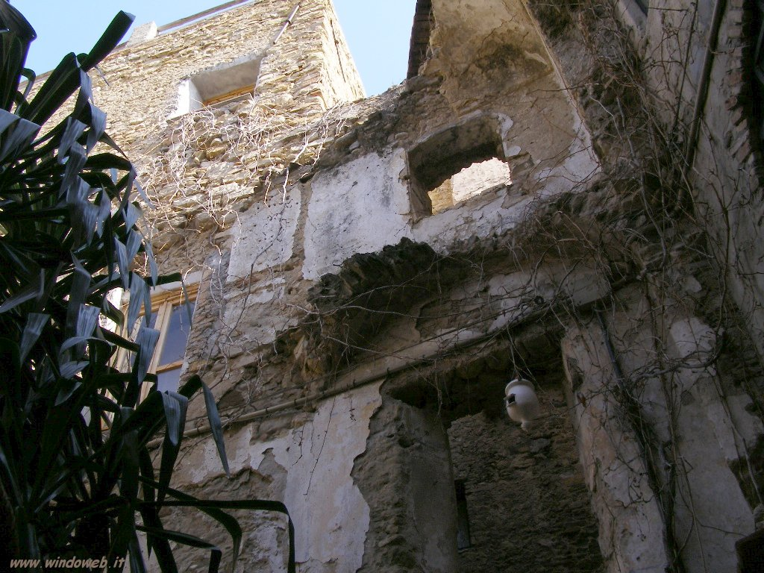

Rischio Incendio boschivo

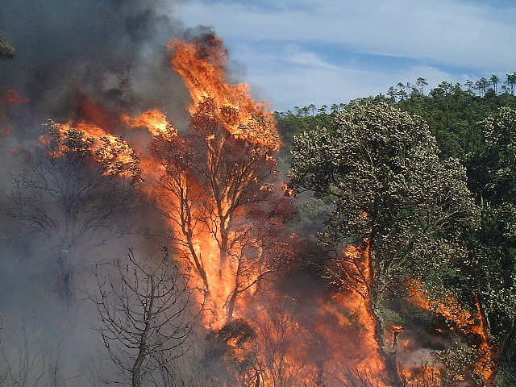

La Liguria è caratterizzata da un rapido susseguirsi di diversi paesaggi boschivi, che costituiscono una varietà originata dall’elevata complessità morfologica e climatica concentrata in una stretta fascia di monti sul mare.
Tale patrimonio boschivo, che ricopre il 69% del territorio regionale, è esposto a rischio incendi soprattutto nei periodi di scarsa piovosità associati a forti venti.
In ottemperanza alla Legge quadro in materia di incendi boschivi del 21/11/2000 N. 353, la Regione Liguria ha elaborato il piano Regionale per la programmazione delle attività di previsione, prevenzione e lotta attiva contro gli incendi boschivi per tutto il territorio regionale.
Gli interventi di lotta attiva contro gli incendi boschivi, in applicazione della legge comprendono le attività di ricognizione, sorveglianza, avvistamento, allarme e spegnimento da terra e con mezzi aerei.
I Comuni concorrono nell’organizzazione generale dell’attività di spegnimento degli incendi con le strutture comunali e il volontariato, sotto il coordinamento di Regione e Provincia e in stretto raccordo con il Corpo Forestale e i Vigili del Fuoco.
I boschi non bruciano da soli, gli incendi si manifestano soprattutto d’estate quasi sempre per colpa dell’uomo. Conoscere alcune semplici regole e adottare comportamenti responsabili aiuta a prevenire i rischi, favorendo un intervento tempestivo che contribuisce a mitigare i danni.

Come evitare gli incendi boschivi

• Evitare di gettare mozziconi accesi nell’erba e tra le foglie secche del sottobosco;
• Spezzare sempre i fiammiferi prima di gettarli a terra;
• Non accendere fuochi nel bosco, o farlo nelle apposite aree pic-nic, avvertendo prima il corpo forestale dello stato, eliminando le foglie secche presenti nei pressi del fuoco;
• Spegnere completamente il fuoco con acqua o terra, senza lasciare braci o tizzoni accesi;
• Fare attenzione durante l’abbruciamento delle erbacce e dei residui vegetali delle pulizie boschive che senza le dovute precauzioni può generare incendi;
• Non accendere mai un fuoco quando c’è vento;
• Evitare di parcheggiare l’auto fuori dalla strada, perché la marmitta calda può appiccare il fuoco all’erba secca;

Come comportarsi in caso di incendio boschivo

• Se è un principio di incendio, tentare di spegnerlo, solo se si è certi di una via di fuga, tenendo le spalle al vento e battendo le fiamme con un ramo verde fino a soffocarle;
• Non sostare nei luoghi sovrastanti l'incendio o in zone verso le quali soffi il vento;
• Non attraversare la strada invasa dal fumo o dalle fiamme;
• Non parcheggiare lungo le strade. L'incendio non è uno spettacolo;
• Non intralciare l’intervento dei mezzi di soccorso, liberando le strade, evitando di ingombrarle con le proprie autovetture;
• Mettere a disposizione riserve d'acqua ed altre attrezzature;

Se si è circondati dal fuoco

• Cercare una via di fuga sicura: una strada o un corso d'acqua
• Attraversare il fronte del fuoco dove e' meno intenso, per passare dalla parte già bruciata;
• Stendersi a terra dove non c'e' vegetazione incendiabile cospargendosi di acqua o coprendosi di terra, preparandosi all'arrivo del fumo respirando con un panno bagnato sulla bocca;
• Non abbandonare una casa se non si è certi che la via di fuga sia aperta e segnalare la propria presenza;
• Sigillare (con carta adesiva e panni bagnati) porte e finestre. Il fuoco oltrepasserà la casa prima che all’interno penetrino il fumo e le fiamme;
• Non abbandonare l'automobile e chiudere i finestrini e il sistema di ventilazione. Segnalare la propria presenza con il clacson e con i fari;

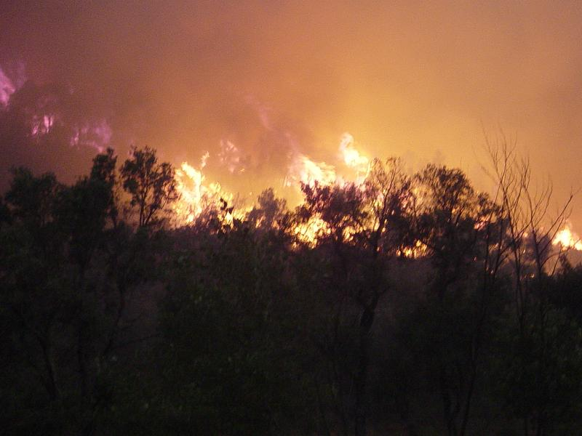

NUMERI DI TELEFONO UTILI IN CASO DI EMERGENZA

In caso di emergenza le strutture di Protezione Civile sono già state attivate o messe in reperibilità. In caso di necessità segnalare subito quanto avvenuto ai seguenti numeri:

NUMERI DI EMERGENZA ATTIVI 24 ORE SU 24:
▪Comune:
Comando Polizia Municipale O184 52361
NUMERO VERDE DI PRONTO INTERVENTO 800 602 800

▪Vigili del Fuoco 115 .

▪Soccorso Sanitario 118 .

▪Corpo Forestale dello Stato 1515

▪Centro operativo regionale
NUMERO VERDE SALVABOSCHI 800-807047

PER COMUNICAZIONI E SEGNALAZIONI
(in orario d’ufficio):

▪Comune:
Servizio Protezione Civile: O184 580294/299

Indicando con calma e con chiarezza il proprio nome e cognome, il tipo di emergenza, l’indirizzo esatto e come raggiungere il luogo, il proprio numero telefonico e attendere i soccorsi.

Opuscolo realizzato da:
COMUNE DI SANREMO

SETTORE LAVORI PUBBLICI 1
SERVIZIO PROTEZIONE CIVILE
C.so Cavallotti, 59 – 18038 Sanremo (IM)
Tel. 0184/ 580294-299-405

Con la collaborazione del

COMANDO DI POLIZIA MUNICIPALE

Via Giusti, 22 – 18038 Sanremo (IM)

Tel. 0184/ 52361

ASSOCIAZIONE VOLONTARI SANREMO

Strada San Bartolomeo, 280 – 18038 Sanremo (IM)

Tel. 0184/669020 – 0184/669004

www.volontarisanremo.org

